2023-2024 оқу жылындағы Құмжарған негізгі орта мектебіндегі
аға тәлімгердің І жартыжылдықта жүргізілген жұмыс есебі
1-қыркүйек Білім күніне орай Құмжарған негізгі орта мектебінде «Мектебім мейірім мекені» атты салтанатты жиын өткізілді. Шуақты қыркүйек айының алғашқы күні барша оқушы қауым алтын ұя бірге сыңғырлаған қоңырау үнімен табысатын күн. Жаңа мектебімізде алғашқы қоңырау үні естілді. 2023-2024 оқу жылында 1 сынып табалдырығын 4 оқушы аттап, сынып жетекшісімен танысты. Салтанатты жиында ҚР Мемлекеттік Туы енгізіліп, Гимн орындалды. Салтанатты жиынның қонақтары Құмжарған негізгі орта мектебінің зейнеткер ұстаздар Төкенов С.Қ, Айтпағамбетов С.А және 1 сынып оқушысының әжесі Измағамбетова Г қатысып жылы лебіздерін білдірді. Мектеп директоры Медеуова Ш.А білім алушылар мен барлық қатысушыларды мерекемен құттықтап, жаңа оқу жылына сәттілік тілей отырып, марапаттар табыстады. Салтанатты жиынның алғашқы қоңырауын мектеп табалдырығын аттаған 1 сыныптың оқушылары соқты. Салатантты жиын аяқталғаннан кейін барлық сыныптарға «Мектебім – мейірім мекені» атты тәрбие сағаттары өтті.
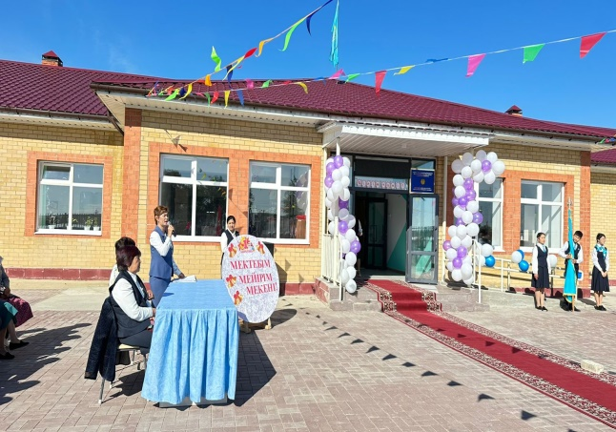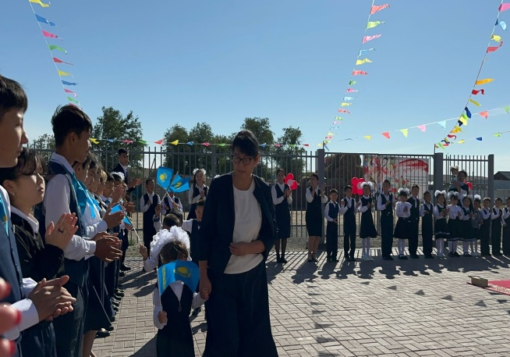
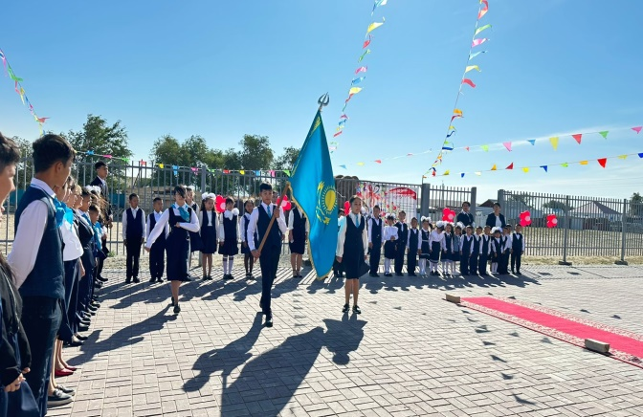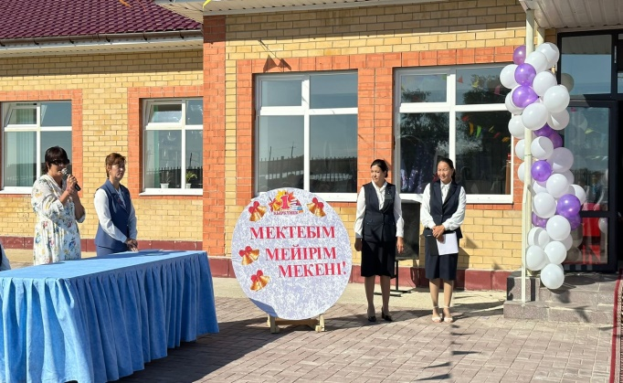
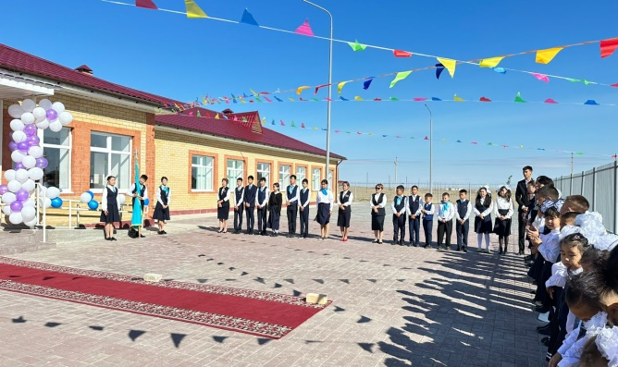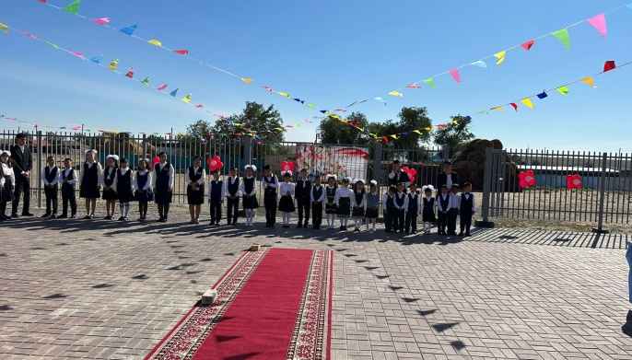

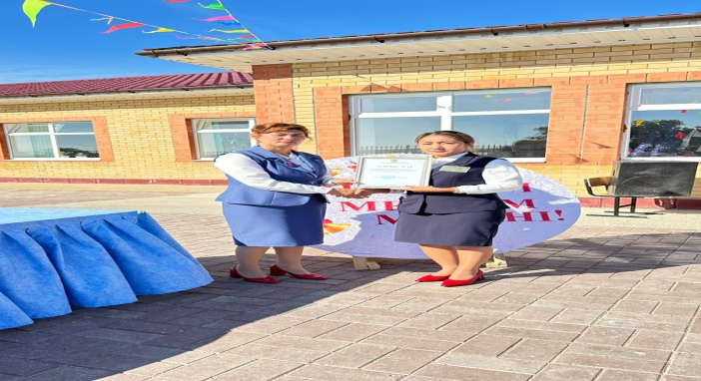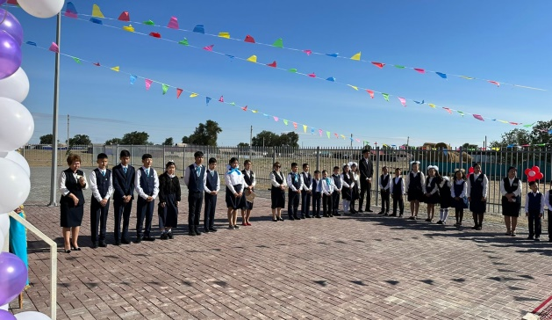
15 қыркүйек күні мектебімізде Тілдер мерекесіне орай «Мың бір мақал, жүз бір жұмбақ» сайысы өткізілді.
Сайыстың мақсаты мақал айту арқылы оқушылардың ақыл-ойын, сана сезімін, танымдық қабілеттерін сөз саптауларын дамыту арқылы балаларды адалдыққа, ата-баба асыл өсиеттерін ұмытпай отыруға тәрбиелеу. Сайыс барысында оқушылар, мақал-мәтел айтып жарысты, жұмбақтардың шешуін таба отырып, сол сөзге мақалдар құрастырды.

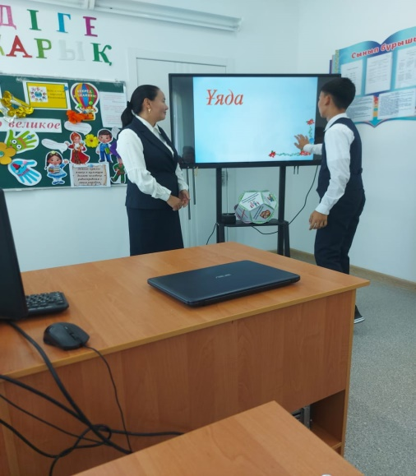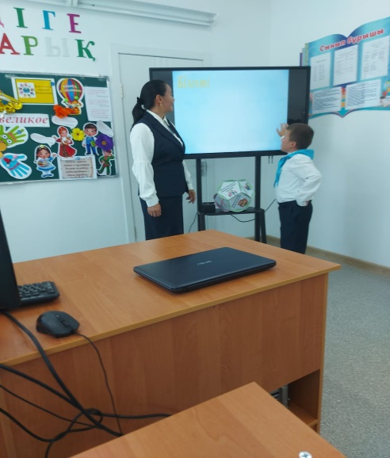

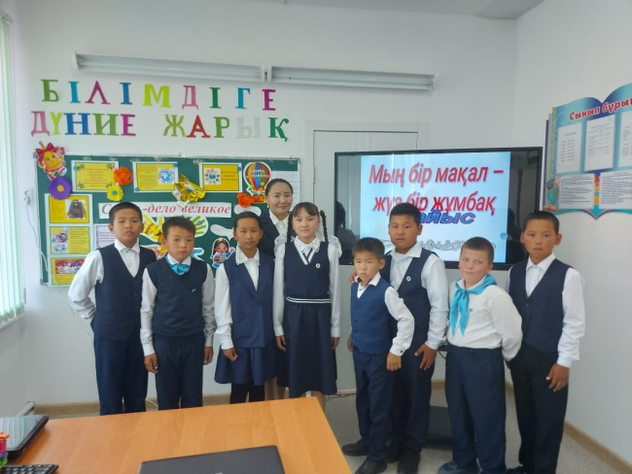
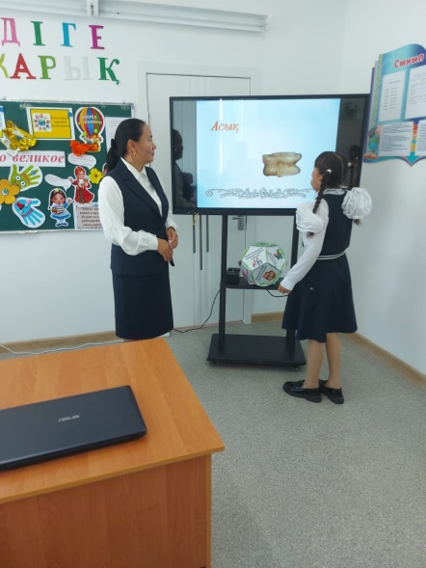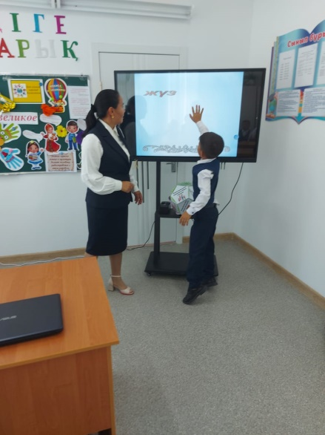

Еңбек күніне орай «Әлемнің әміршісі – Еңбек» тақырыбында дөңгелек үстел өткізілді.

Мақсаты: жас ұрпақты еңбексүйгіштікке, адалдыққа, елжандылық қасиеттерге баулу.

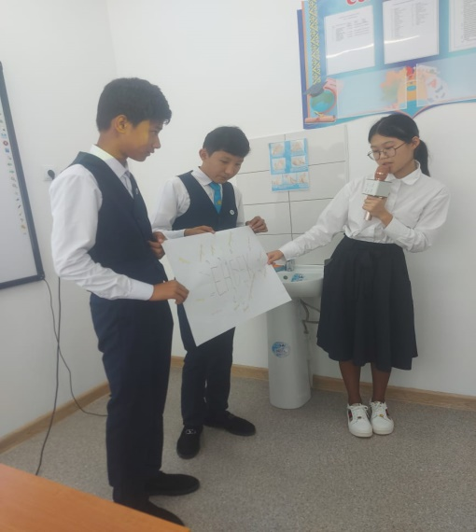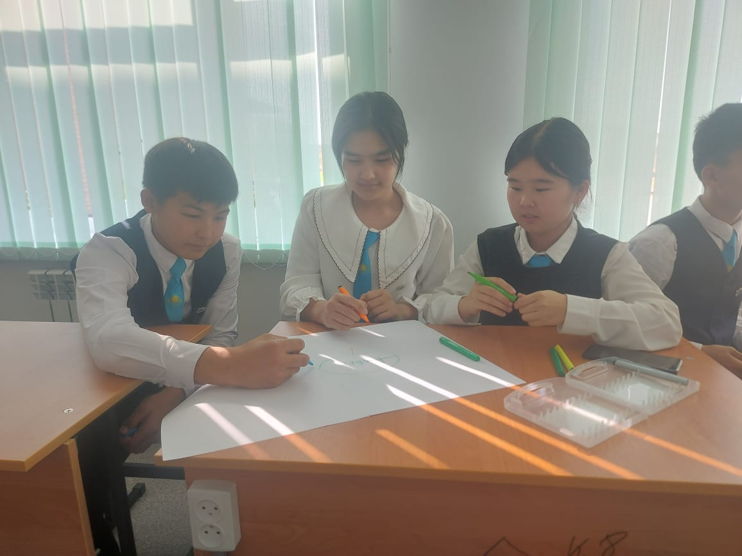

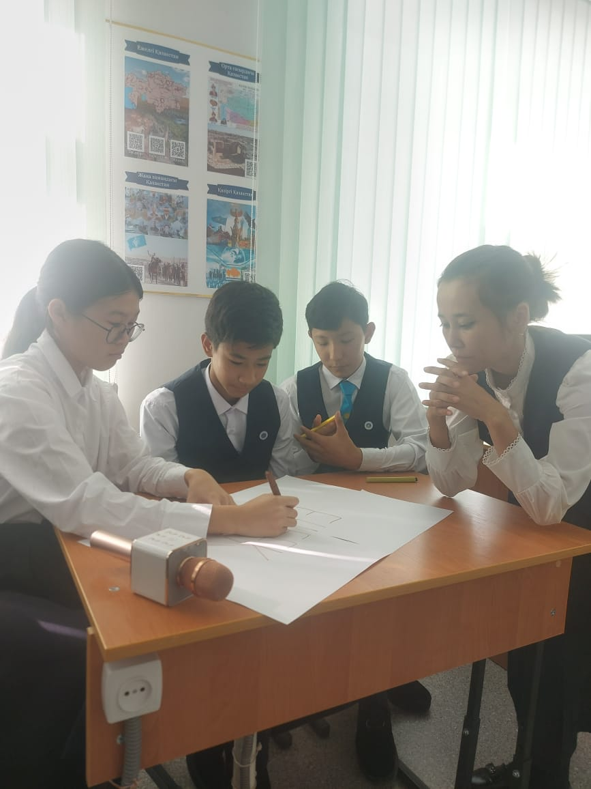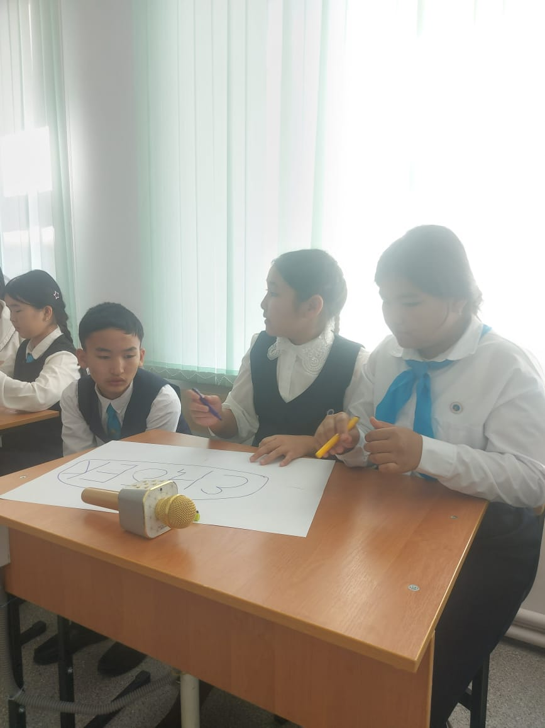

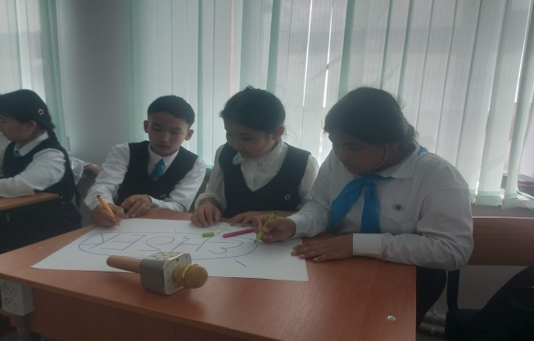

Денсаулық күніне орай «Спорт-біздің серігіміз» атты спорттық эстафеталық жарыс өтті.
Жарысқа 5,6,7,8,9-сынып оқушылары қатысты. Жарыстың алдында мектеп медбикесі оқушылардың денсаулықтарын тексеріп алды, мектеп психологы оқушыларға психологиялық тренинг өткізді. Оқушыларды үш топқа бөлдім. Әр топ өз аты мен ұранымен таныстырды. Эстафеталық ойын 7 турдан тұрды. Әділ қазы алқалары әділ бағасын беріп, ойын соңында оқушыларды дипломмен марапаттады.
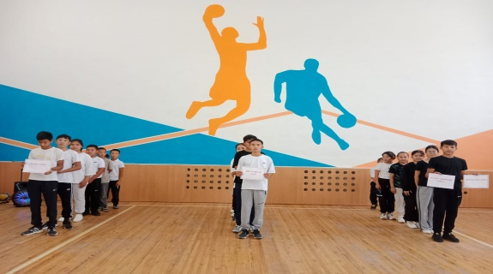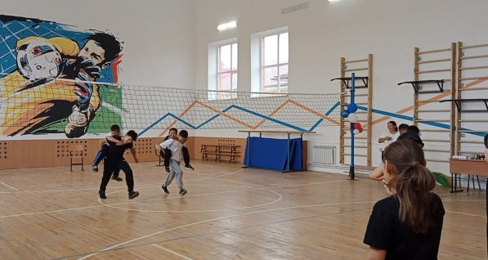

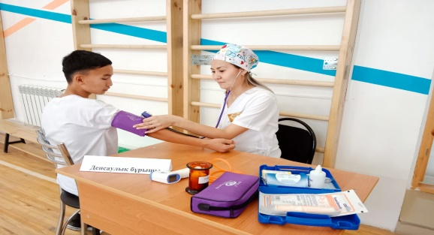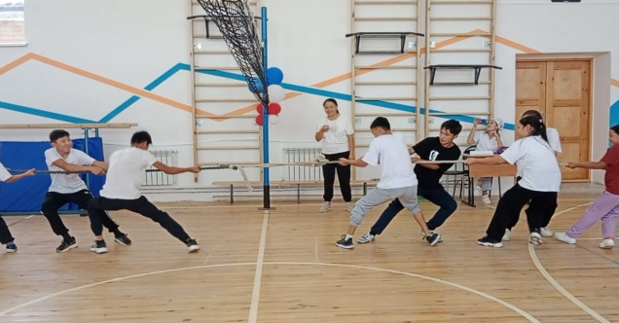

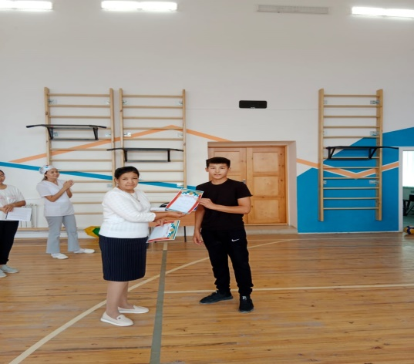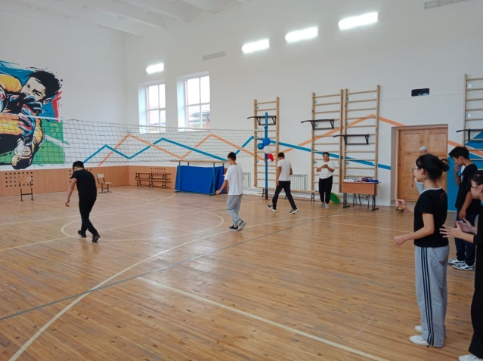

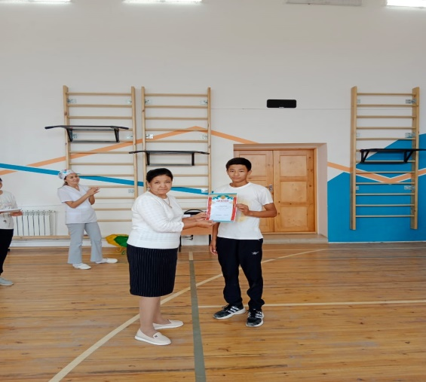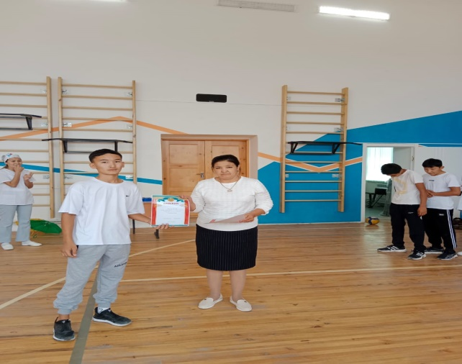

Отбасы күніне орай мектебімізде "Тоғыз айға-тоғыз шара"жобасы аясында, " Отбасы-әр адамға өз бесігі" тақырыбында "Толағай" отбасылық спорттық сайысы өтті.
15.09.2023ж Мұғалжар аудандық білім бөлімінің №1642 08.09.2023ж қатынас хатына сәйкес. Сайысқа көп балалы отбасылар қатысты. Сайыс 5 бөлімнен тұрды. Музыкалық ән-шашулар болды. Сайыс нәтижесінде жүлделі І- орын Кужабергеновтер отбасы, ІІ-орын Төкеновтер отбасы, ІІІ-орын Бағыбергеновтер отбасы, Жақсылықовтар отбасы және Досановтар отбасы алды.

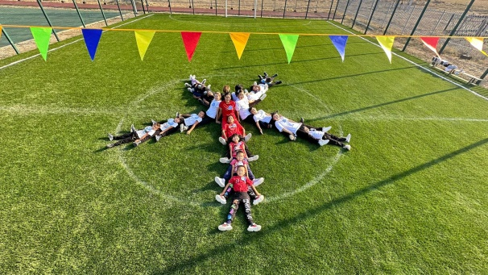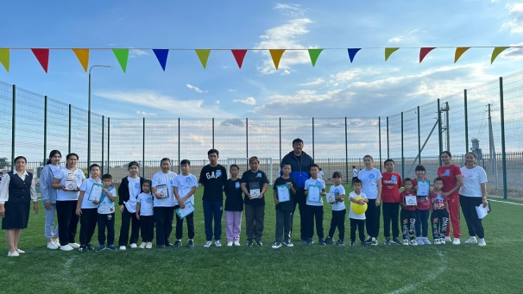

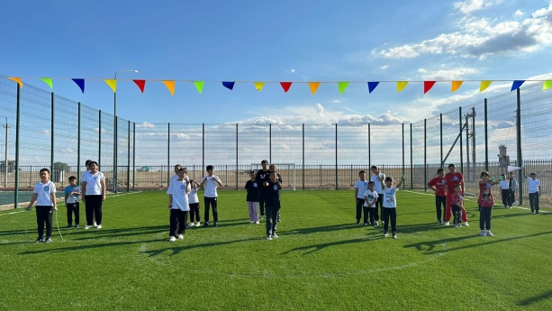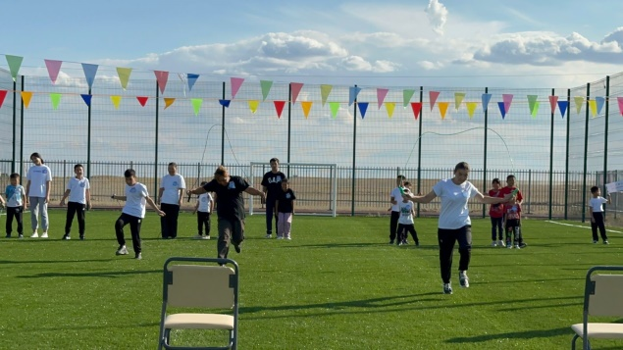

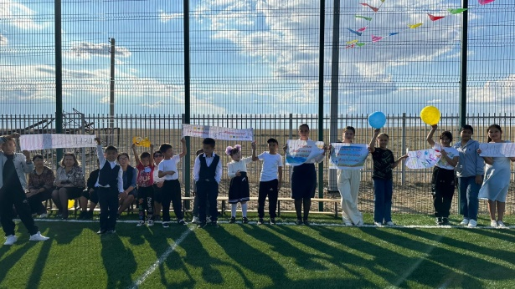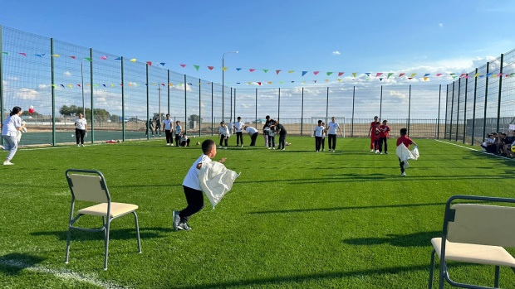

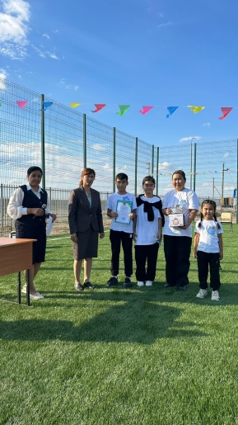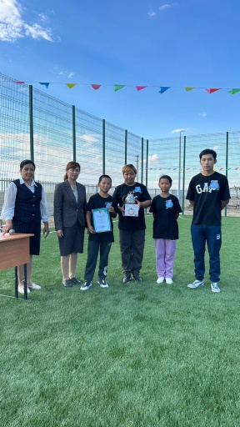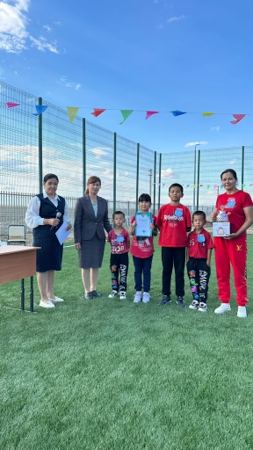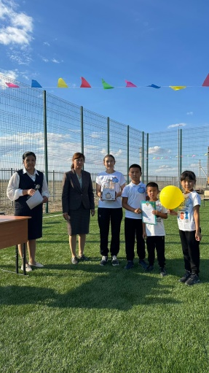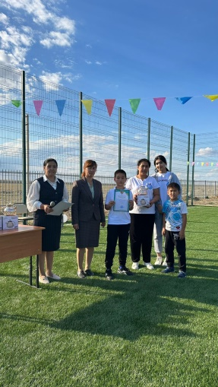

1-қазан Қарттар күніне орай «Қарттарым –асыл қазынам!» атты іс-шара өткізілді.
Мақсаты:
Оқушылардың бойына халқымыздың қадір-қасиетін сіңіру,үлкенді сыйлай білуге, өз ата-бабасын ұмытпай есте сақтауға және аталы сөзден ғибрат алуға тәрбиелеу.

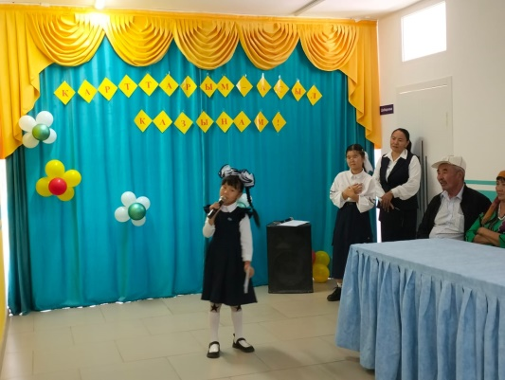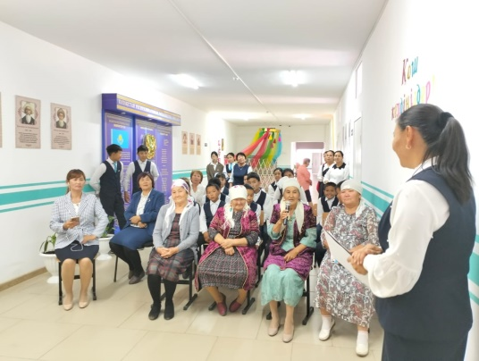

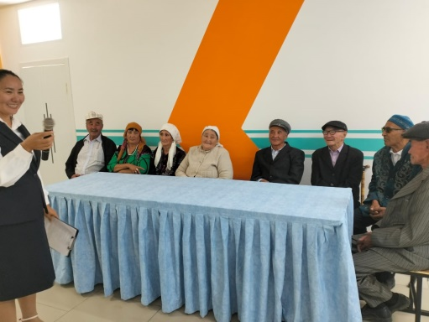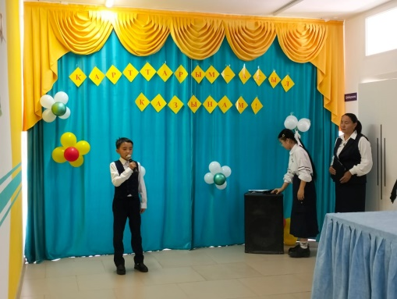

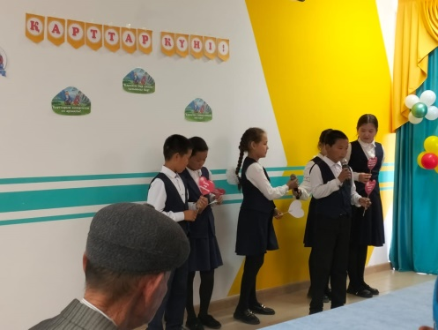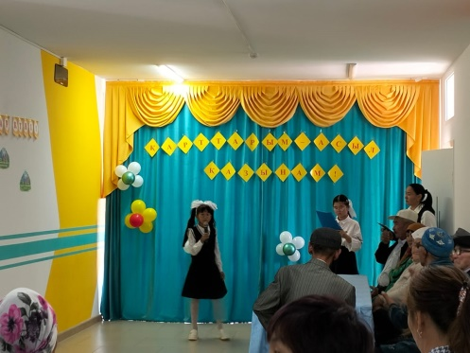

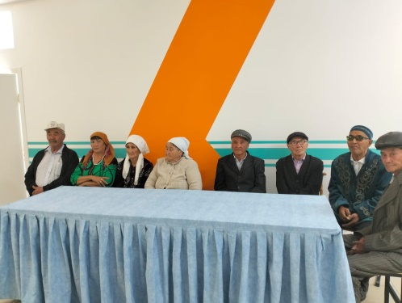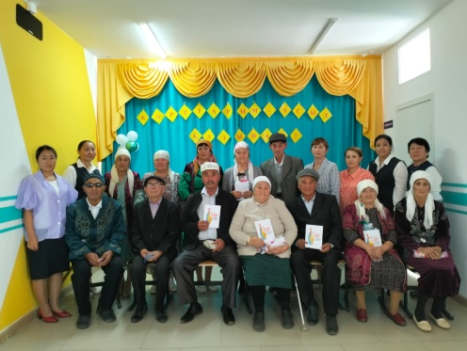
Қазақстан Республикасы Оқу ағарту министрлігінің республикалық қосымша білім беру оқу-әдістемелік орталығы мектептегі өзін-өзі бсқару жұмысын жандандыру, көшбасшылық қасиеттерін ашу және білім алушылардың ұйымдастырушылық қабілеттерін іске асыру мақсатында Құмжарған негізгі орта мектебінде «Дублёр күні» ұйымдастырылды. Мектеп әкімшілік мүшесі, пән мұғалімдерін және сынып жетекшілерін төмендегі оқушылар алмастырды. Дублёр күніне қатысқан 9 сынып оқушылары.
Мектеп директоры – Таужан Нұрбол
Оқу ісінің орынбасары – Нәкен Саламат
Тәрбие ісі орынбасары – Бағыбергенова Нұрай

Қазақ тілі және әдебиет пәнінің мұғалімі – Нәкен Саламат
Математика, информатика пәнінің мұғалім – Аязбай Нұрлбай
Жаратылыстану, биология, химия -Таужан Нұрбол
Физика пәнінің мұғалімі Бағыбергенова Нұрай
Дене шынықтыру пәнінің мұғалім – Мұханбетсали Диас

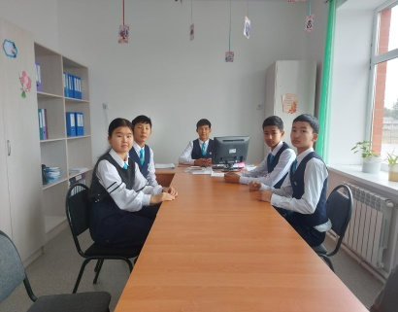

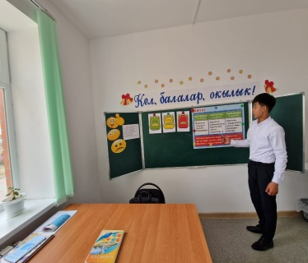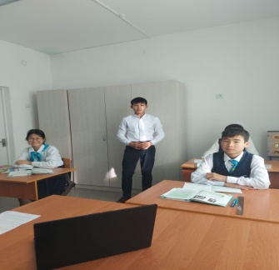

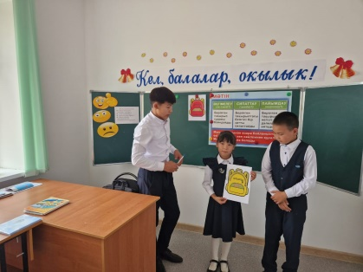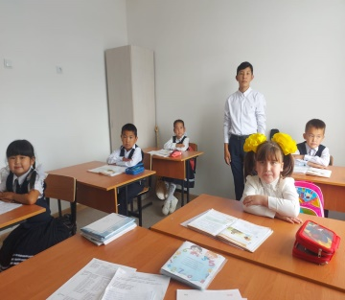

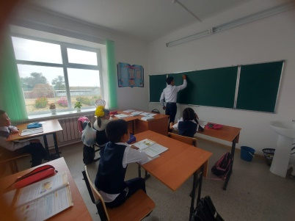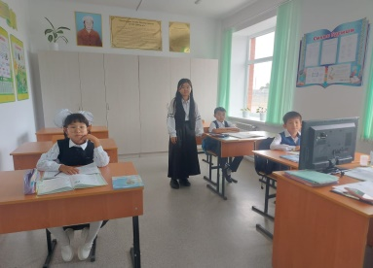

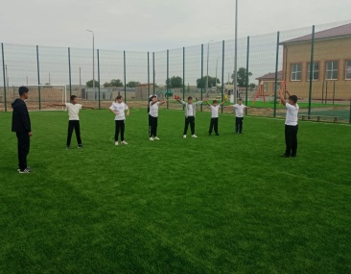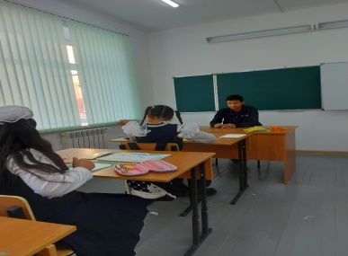

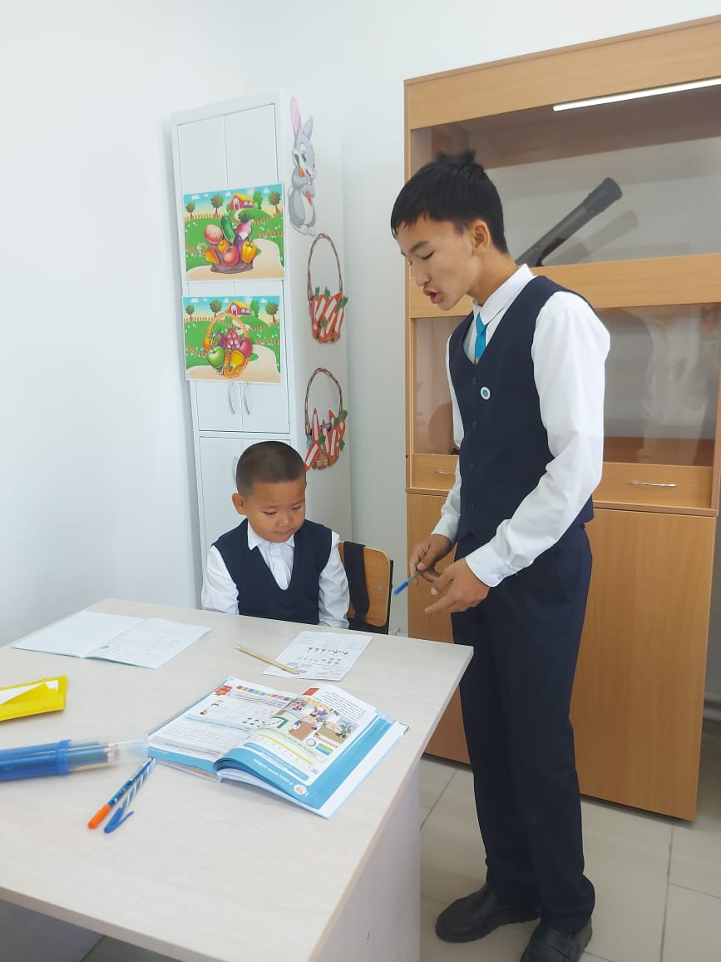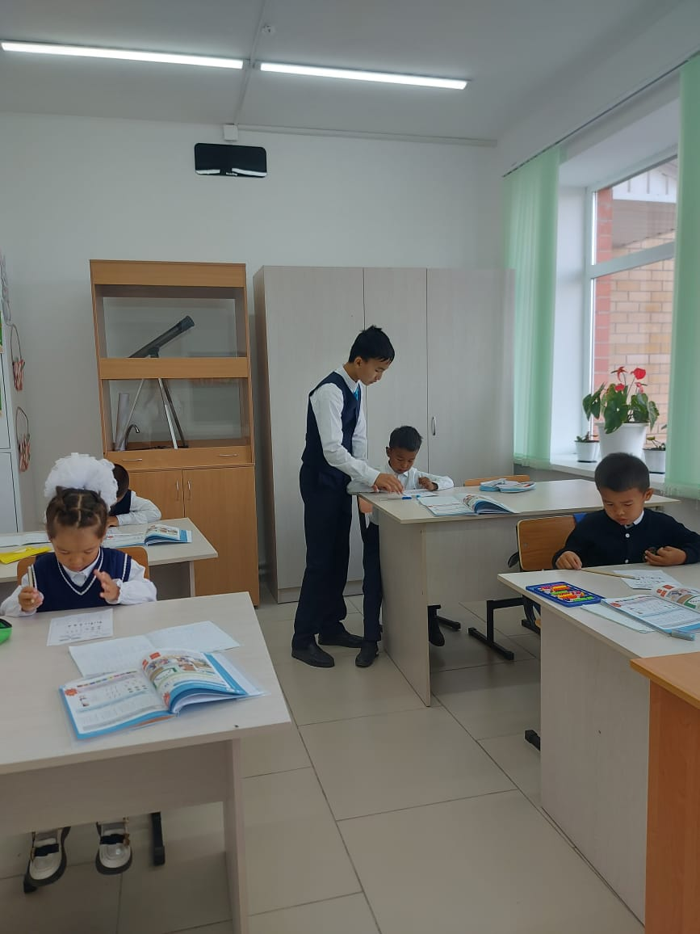

Берекелі әрі мерекелі күз айларында аталып өтетін кештердің бірі «Алтын күз» мерекесі. Күз мезгілінде сап-сары алтындай күйге енетін табиғат көркі, пісіп- жетілген жемістер адам жанына берер жылуы мол. Күз табиғаттың әр түске боялатын мезгілі. Мектебімізде "Алтын күз" мерекесі өтті.
Бұл мезгілде халық несібесі, ел ырзығы ғана жиналып қоймайды, сондай-ақ оның осы кезеңде ұрпақты еңбекке, отансүйгіштікке баулу, табиғатты тану, Жер ананың қасиетін білу және басқа да игі істер негізінде тәрбиелеу ісінде орны айқындала түседі. Мектеп оқушылары "Алтын күз" мерекесіне тыңғылықты дайындалғандарын көрсетті.
https://www.instagram.com/reel/Cyp-L5IgsBG/?igshid=MTc4MmM1YmI2Ng==

Мұғалжар аудандық білім бөлімінің 2023 жылғы қазан айының 16-сы №1915 шығысталған хатына сәйкес Құмжарған негізгі орта мектебінде 23 қазан күні 1-9 сынып оқушылары, мұғалімдер мен қызметкерлер «жаппай Гимн» шырқау челленджіне қатысты.
Мақсаты:
- Бақытқа жетер даңғыл жолдың бірі – туған Отанды сүюден басталатынын түсіндіру.
- Отанға деген патриоттық сезімдерін ояту.
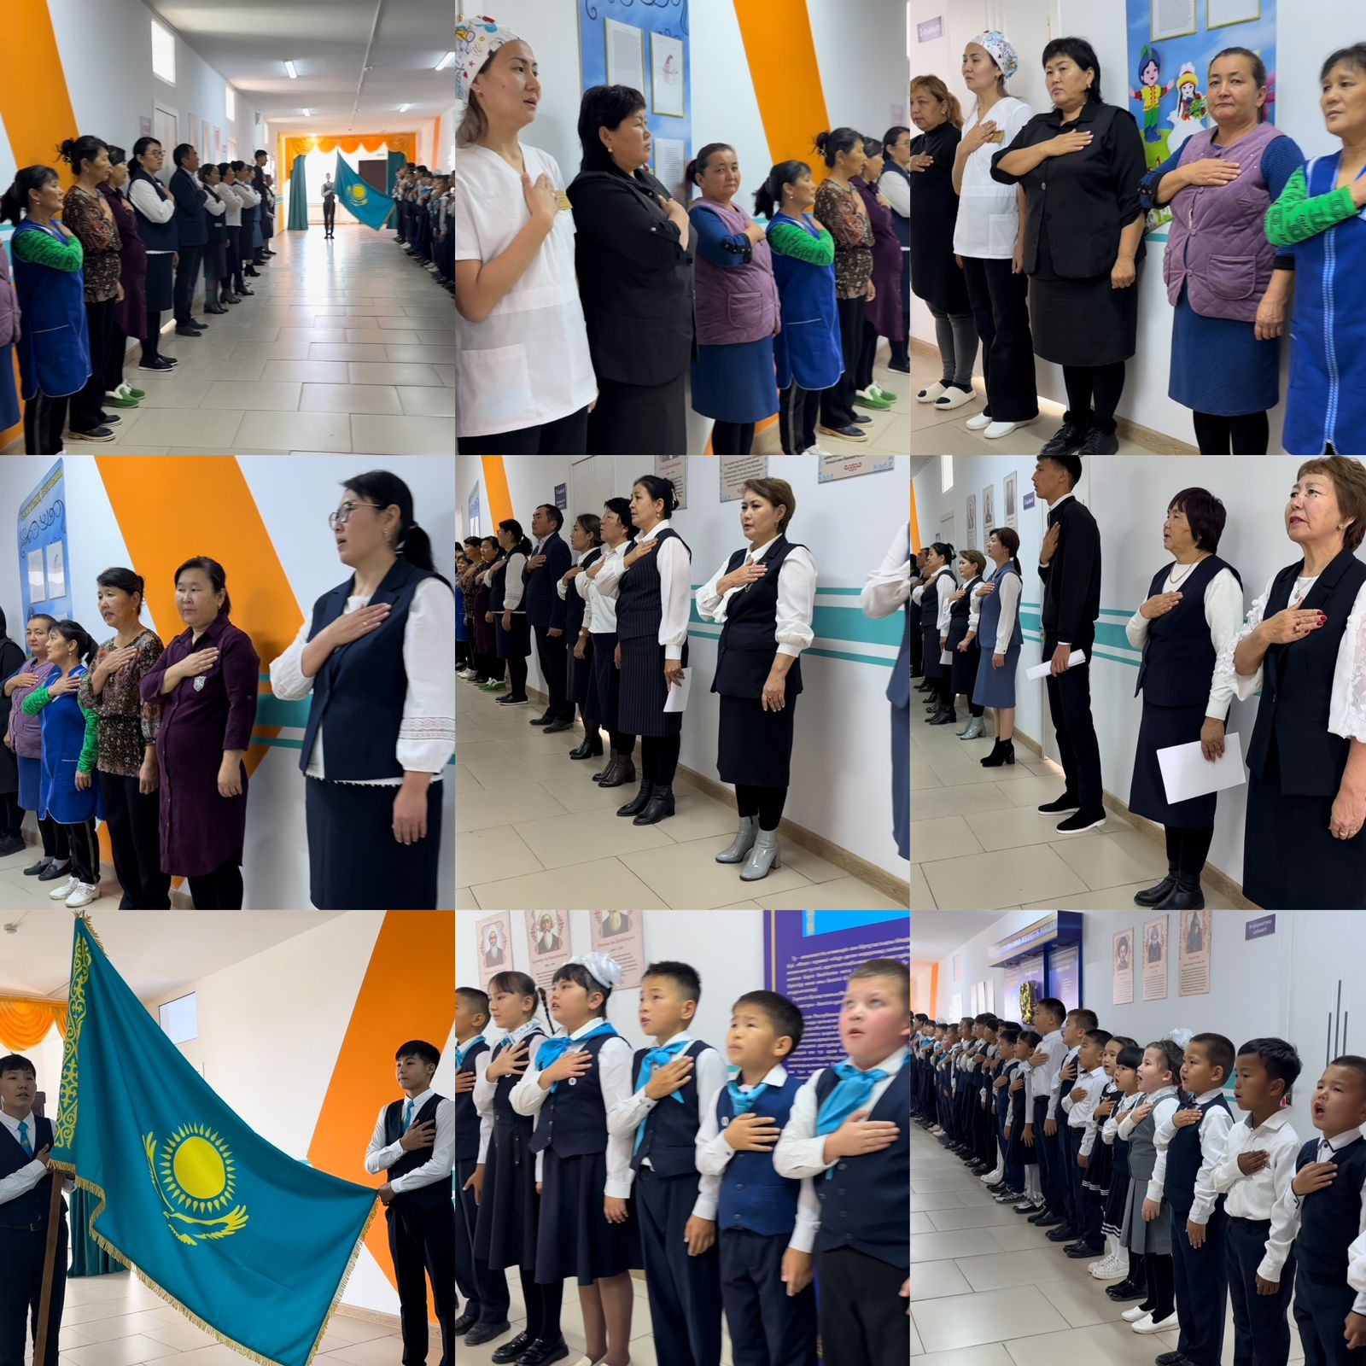

«Өзін-өзі басқару мектеп парламентінің президент сайлау» өткізгені туралы
21.10.2023 күні «Өзін-өзі басқару мектеп парламентінің президент сайлауы» өтті. Сайлауға бес үміткер өз бағдарламасымен таныстырды. Олар: 9 сынып оқушылары Аязбай Нұрлыбай, Бағыбергенова Нұрай, Муханбетсали Диас, Накен Саламат, Таужан Нұрбол.
Сайлауға 1-9 сынып оқушылары, мұғалімдер, ата-аналар толық қатысып, дауыс берді. Сайлау барысында оқушылар арасында құқық бұзушылық болған жоқ.
Нәтижесінде: 15 дауыспен мектеп президенті 9 сынып оқушысы Таужан Нұрбол сайланды. 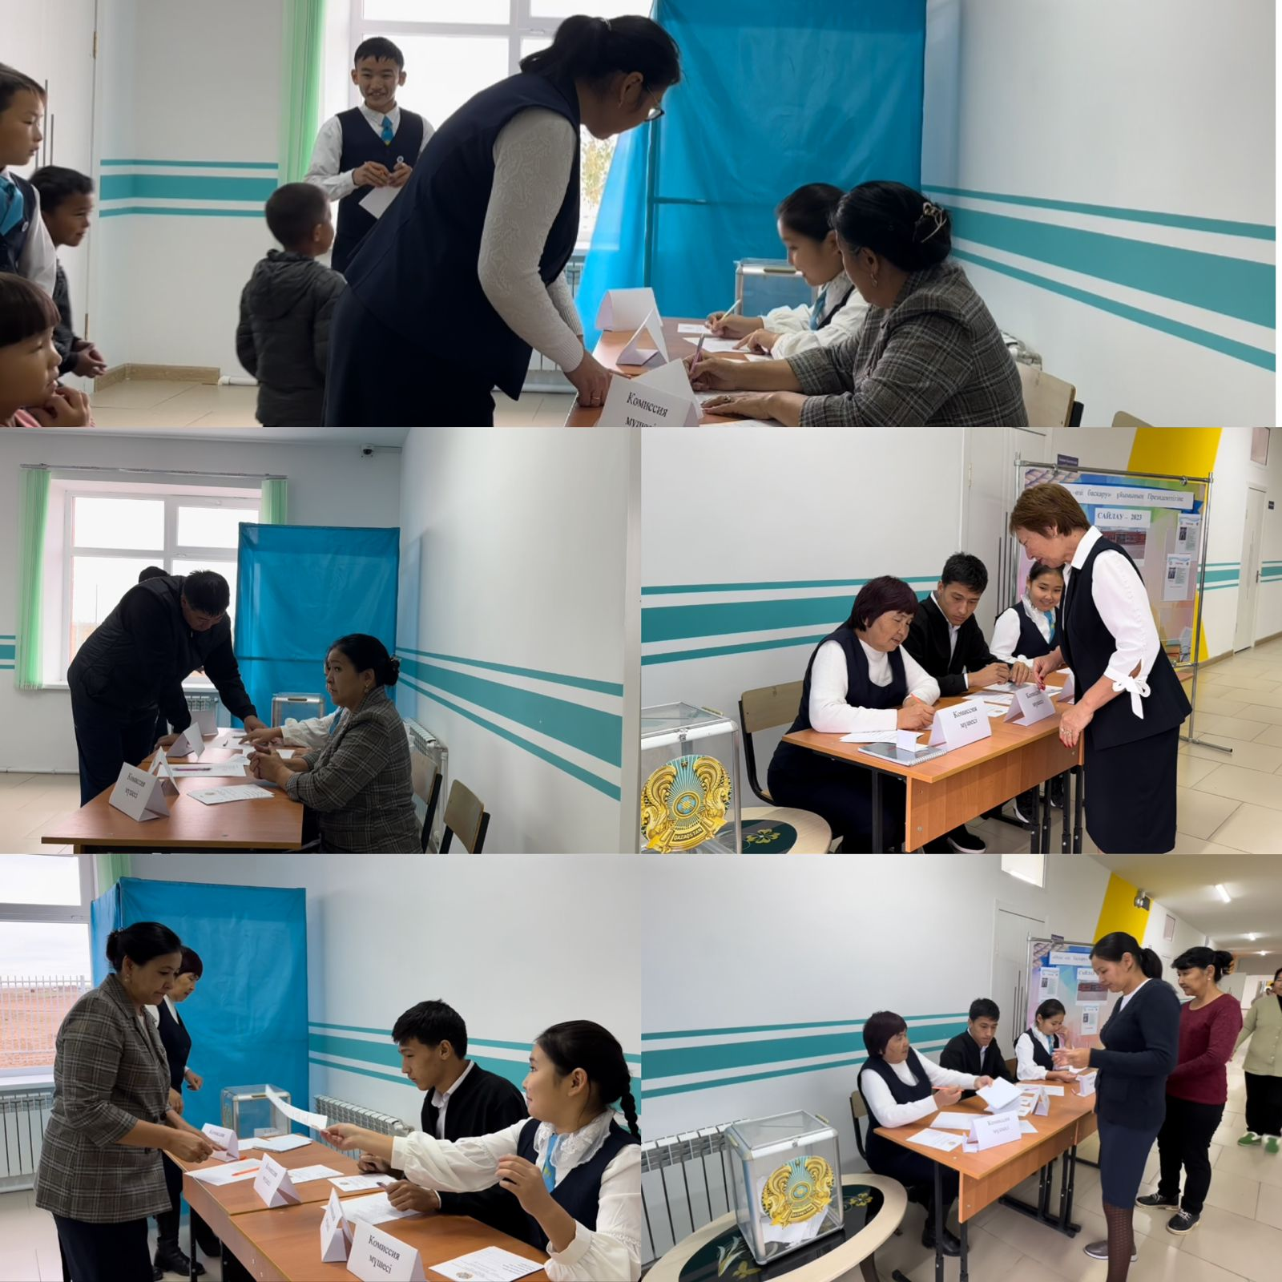
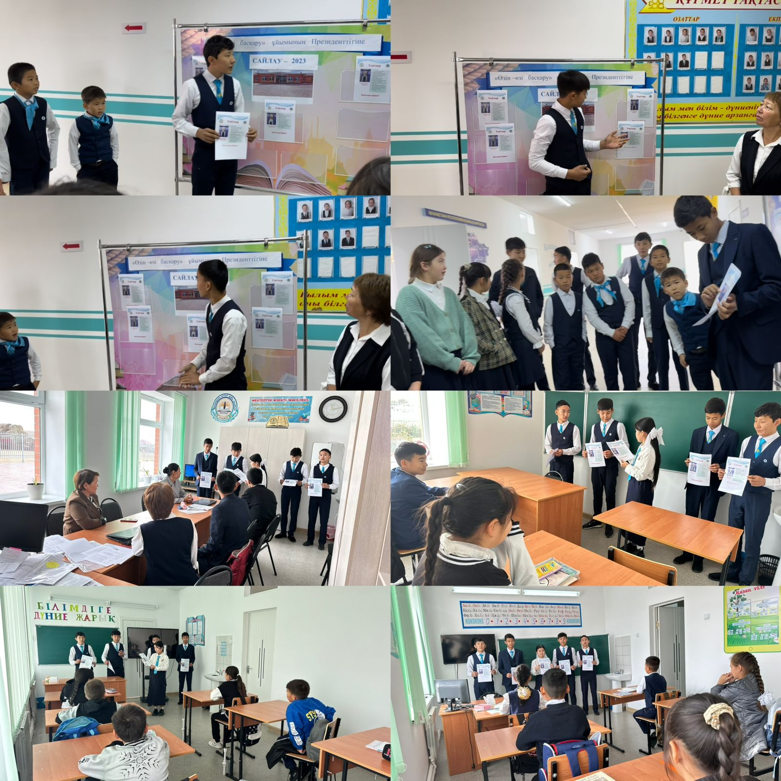

Мұғалжар аудандық білім бөлімінің 2023 жылғы қазан айының 16-сы №1915 шығысталған хатына сәйкес Құмжарған негізгі орта мектебінде 24 қазан күні «Қазақстан Республикам менің» атты салтанатты жиын ұйымдастырылды.
Шара барысында сынып топ басшылары мәлімдеме тапсырды. Жиын соңын оқушылар өздерінің дайындаған көңілді әндері мен күмбірлеген күйлерімен мерекелік кешті жалғастырды.
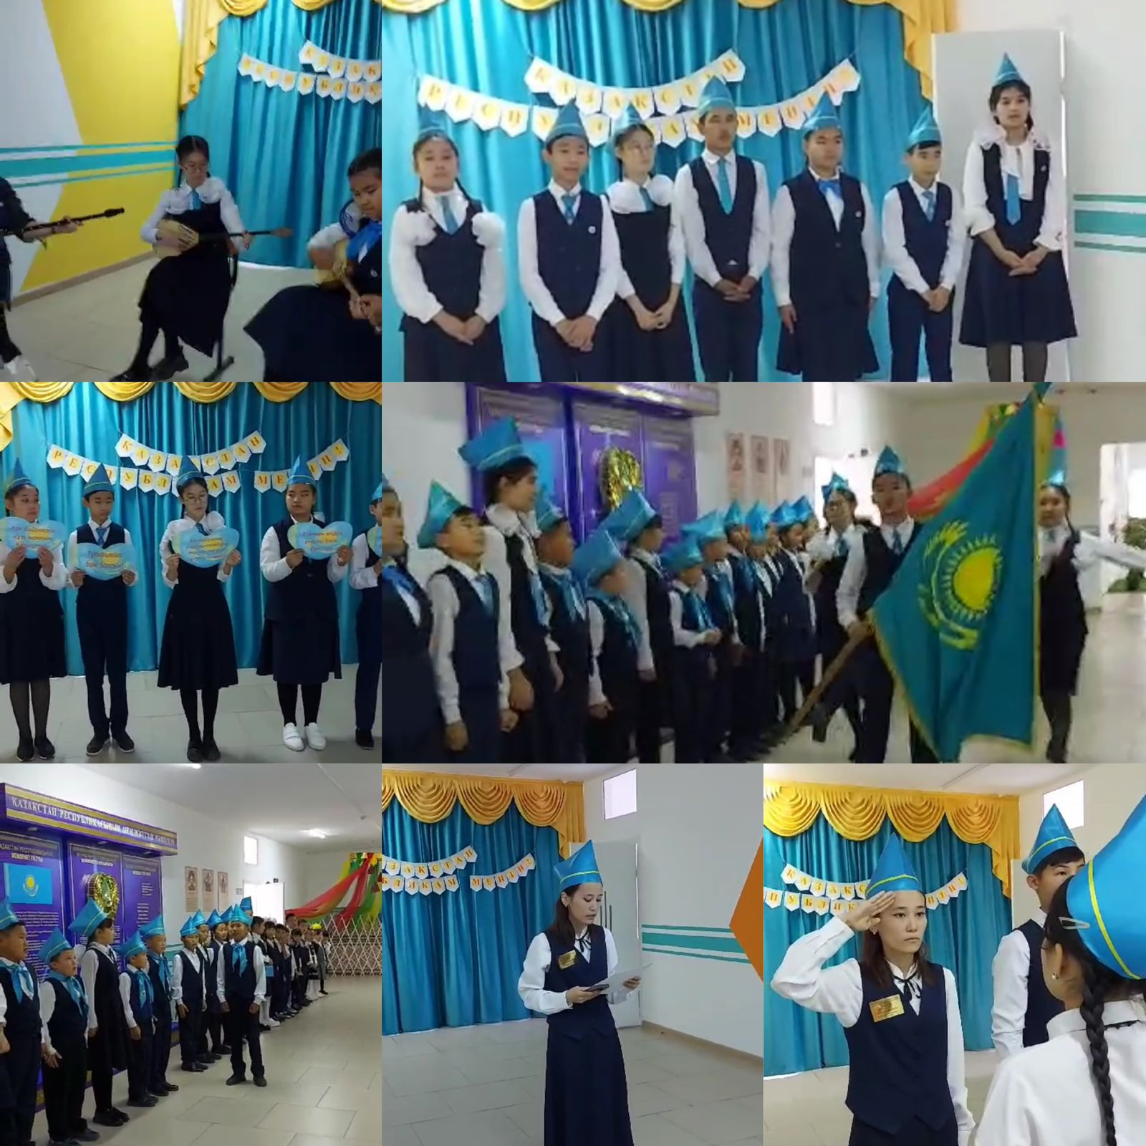
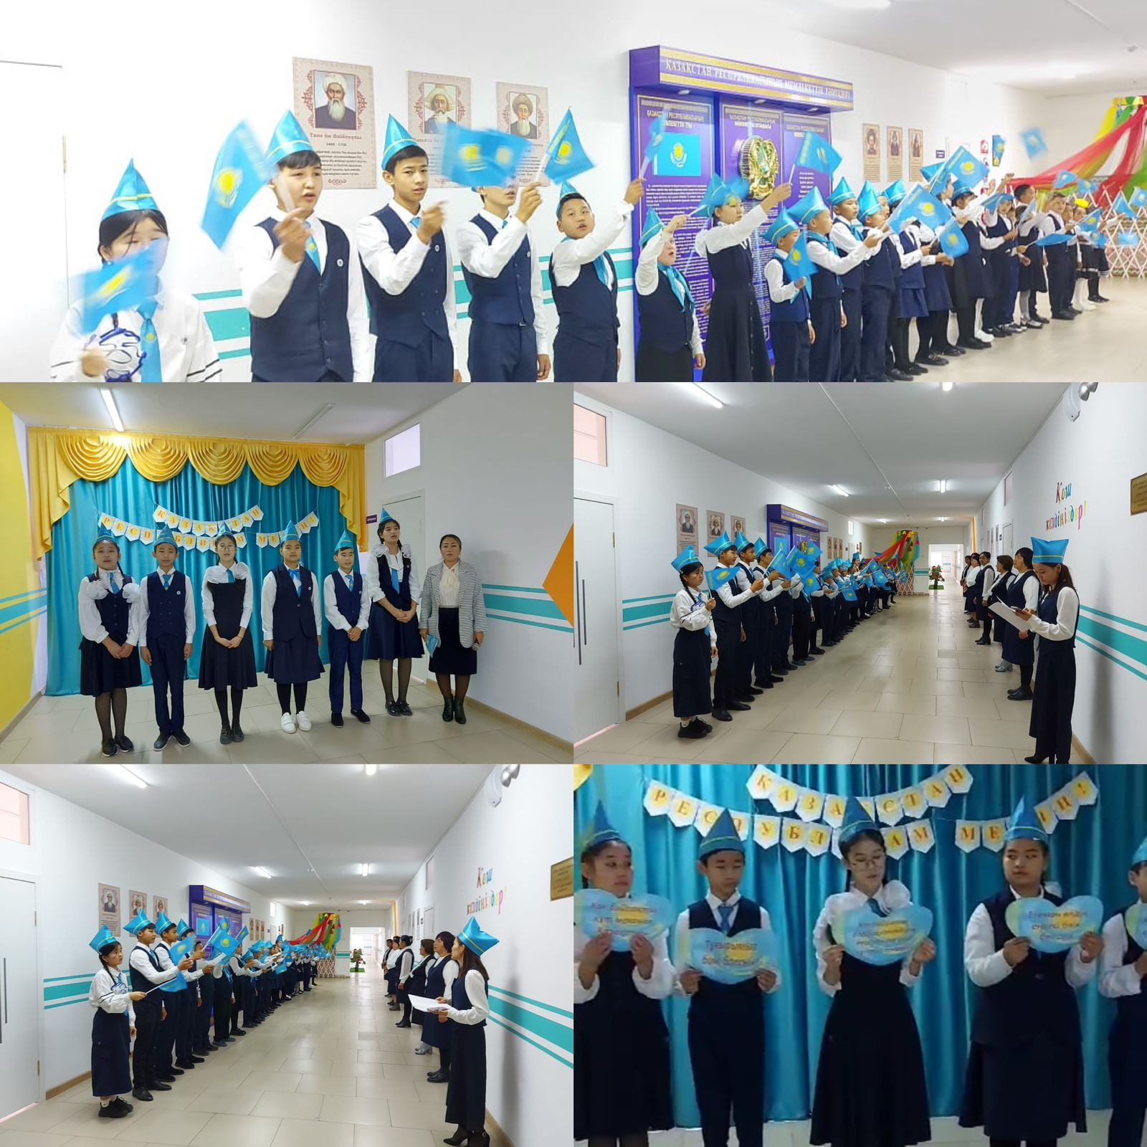
Барлық өткізілген іс-шаралар @kumzhargan_nom парақшасында жарияланды.

Құмжарған негізгі орта мектебінде 15 қараша Ұлттық валюта күніне орай оқушыларға ұлттық теңгенің маңыздылығын кеңінен насихаттау мақсатында 5-9 сынып оқушыларына "Төл теңгеге-30 жыл" тақырыбында дөңгелек үстел ұйымдастырылды.
https://www.instagram.com/p/CzzE0r8IZpC/?igsh=cW50ZnU0cTZyemdz&img_index=1
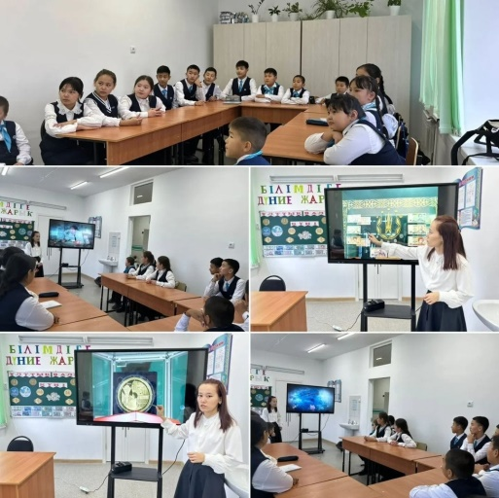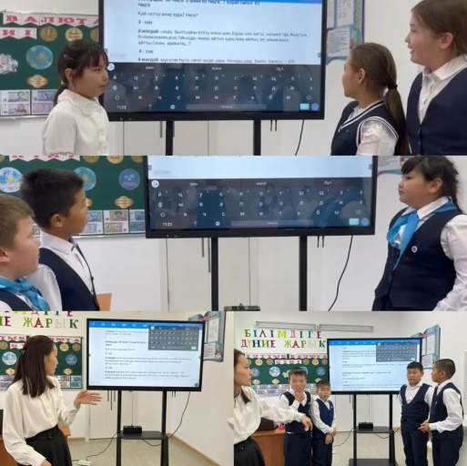

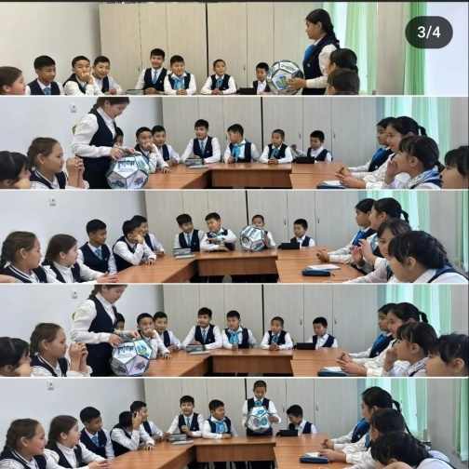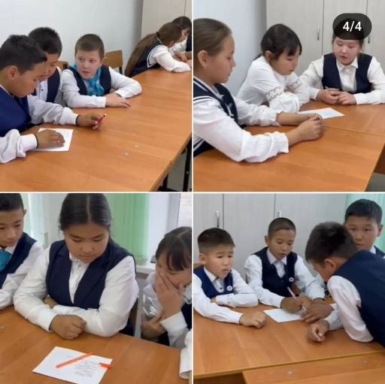

Ақтөбе облыстық полиция департаментінің 07.11.2023 жылғы #30/10-102/3642 хатына сәйкес,13-19 қараша күндері "Жол жүрісі қауіпсіздігі апталығы"кең ауқымды республикалық акциясы аясында, Құмжарған негізгі орта мектебінің бастауыш сынып оқушыларымен "Жол ережесін білейік" тақырыбында сыныптан тыс шара өткізілді.
#ЖолжүрісіқауіпсіздікАқтөбе2023 хештегімен инстаграм парақшасына салынды.
https://www.instagram.com/p/Cz2rz4sItpJ/?igsh=NWJlM21ydGRhaTZx&img_index=1
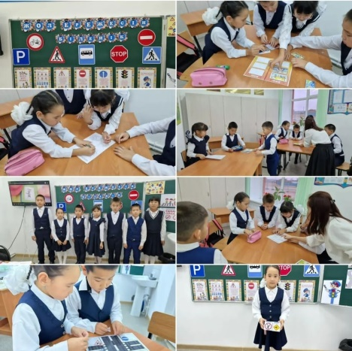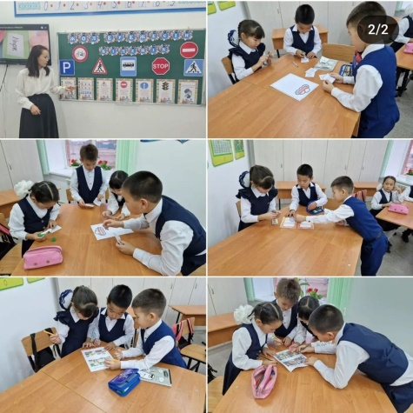

"Мектеп парламенті"өзін-өзі басқару ұйымының, сонымен қатар "Еңбегі адал, жас өрен "еріктілер тобының ұйымдастыруымен "Baursak party" өткізілді.
https://www.instagram.com/reel/C0WGymPAVER/?utm_source=ig_web_button_share_sheet
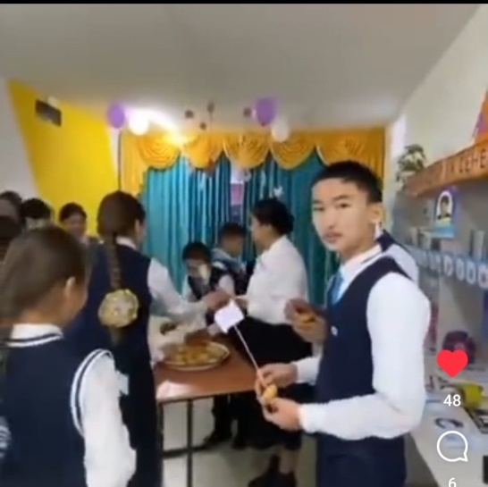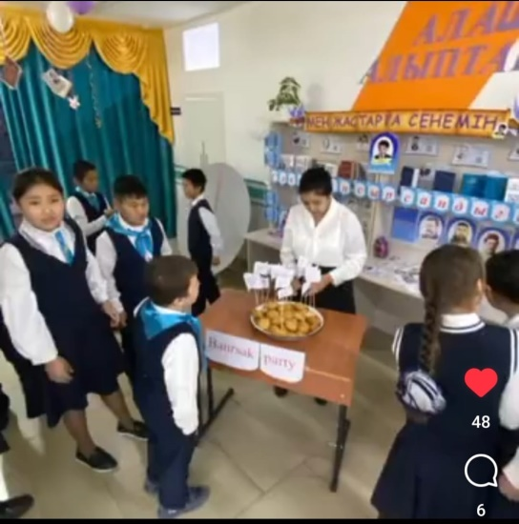



Мұғалжар аудандық білім бөлімінің №3309 бұйрығы, «Ақтөбе облысының ішкі саясат басқармасы» мм-нің 07.12.2023ж №5990 бұйрықтары аясында Құмжарған негізгі орта мектебінде «Желтоқсан желі ызғарлы» тақырыбында Желтоқсан оқиғасына қатысқан желтоқсан құрбандарын еске алу кеші өтті, сонымен қатар желтоқсан оқиғасын көрген куәгері Құрманалина Ж.Б туралы мәлімет берілді. Кеште «Желтоқсан оқиғасының көріністері» бейнеролктері, әндер, өлең жолдары оқылды. Кешке 5-9 сынып оқушылары қатысты. Өткізілген шара kumzhargan_nom инста парақшасына жарияланды. https://www.instagram.com/reel/C032TGCotbE/?igshid=MzRlODBiNWFlZA==
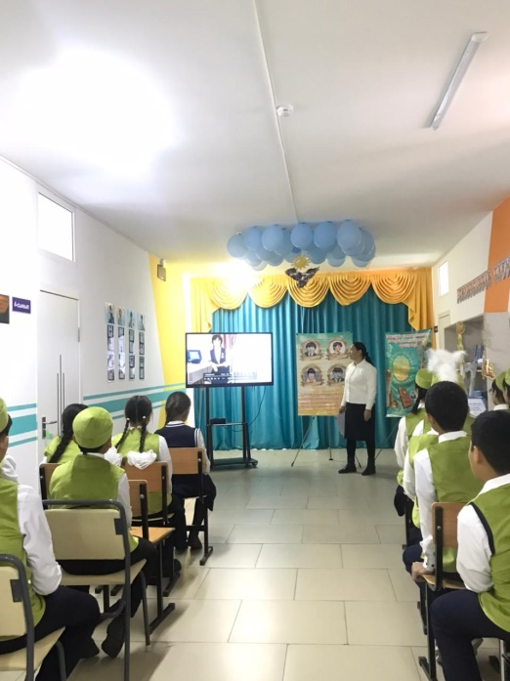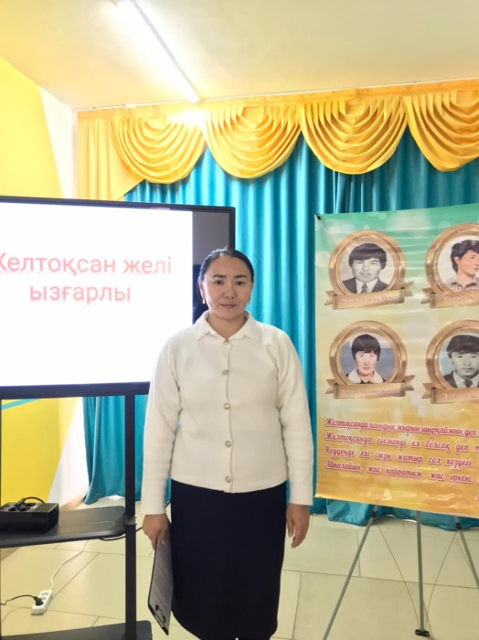

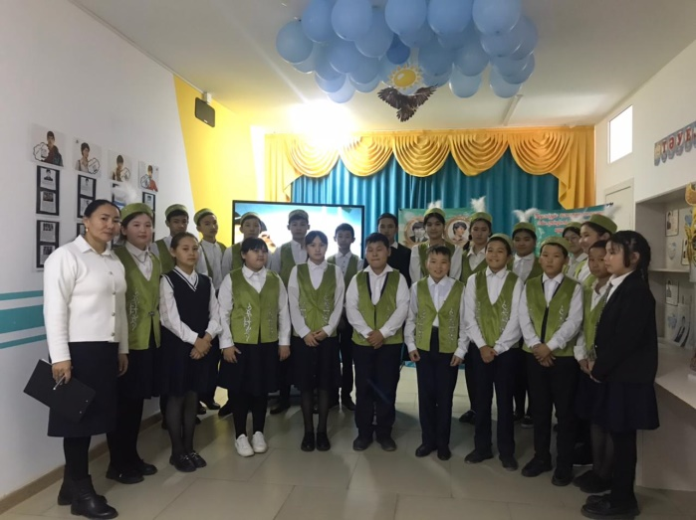

Жаңа жыл мерекесіне орай мектебімізде 1-9 сыныптар арасында "Қош келдің, Жаңа жыл!" тақырыбында мерекелік кеш өтті. Кеш Ертөстік ертегі желісінде өтіп, кешке ертегі кейіпкерлері қатысты.
https://www.instagram.com/reel/C1fF-sOIWq4/?utm_source=ig_web_button_share_sheet
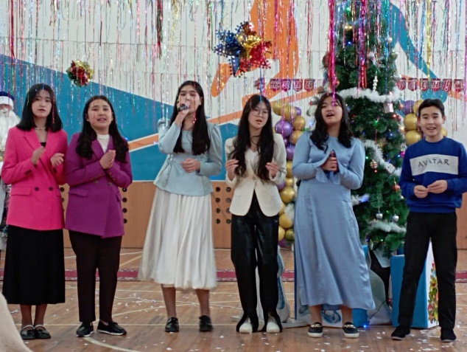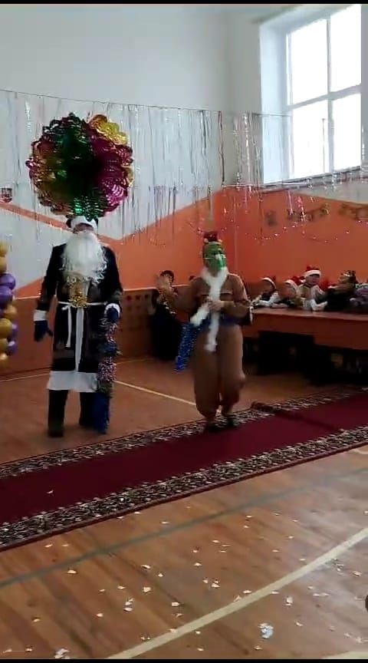
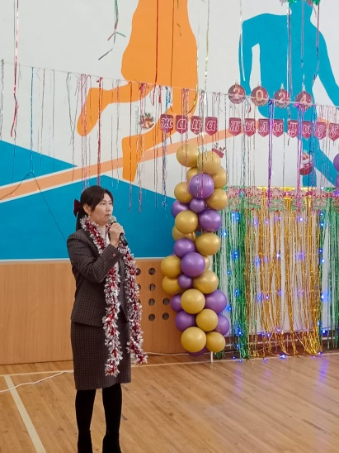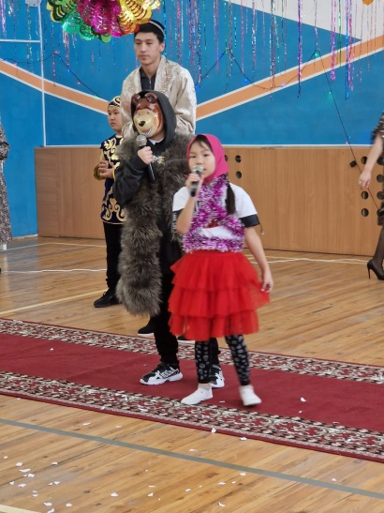
Қорытынды: 2023-2024 оқу жылының І –жартыжылдығы бойынша аға тәлімгер жұмысы жоспар бойынша жүргізілді. Өзін-өзі басқару «Жасұлан» ұйымы мүшелері мектепішілік іс-шараларға белсенді қатысты. Жүргізілген жұмыстар әлеуметтік желіге салынды.

Орындаған: аға тәлімгер Балгазина Р.Ж.

